**«Театральная постановка как способ изучения английского языка»**

|  |  |
| --- | --- |
|  | Выполнил:  Сизова Анастасия Вадимовна  Учитель английского языка |

2025 г.

# Содержание

Содержание

Введение

Теоретические аспекты театрального обучения английскому языку

Обзор существующих методик использования театра в обучении

Разработка сценария для театральной постановки

Проведение театральных занятий с группой студентов

Оценка результатов эксперимента

Выводы о влиянии театра на изучение языка

Рекомендации по внедрению театральных постановок в образовательный процесс

Заключение

Список литературы

# Введение

Театральная постановка как способ изучения английского языка представляет собой актуальную и многогранную тему, которая находит свое отражение в современных методах обучения. В условиях глобализации и стремительного развития технологий, изучение иностранных языков становится неотъемлемой частью образовательного процесса. Однако традиционные методы обучения часто не способны обеспечить необходимую мотивацию и вовлеченность студентов. В этом контексте театральные постановки могут стать эффективным инструментом, способствующим не только усвоению языковых навыков, но и развитию креативного мышления, уверенности в себе и навыков командной работы.

Актуальность данной работы обусловлена необходимостью поиска новых подходов к обучению английскому языку, которые бы отвечали требованиям современного общества. Театральная практика создает уникальную языковую среду, в которой студенты могут погружаться в язык и культуру, применяя свои знания на практике. Это позволяет не только улучшить уровень владения языком, но и развить эмоциональную и социальную компетентность учащихся. В ходе работы будет рассмотрено, как театральные элементы могут быть интегрированы в образовательный процесс, а также какие преимущества и недостатки они могут иметь.

В рамках исследования будут освещены теоретические аспекты театрального обучения английскому языку, включая обзор существующих методик, которые уже применяются в образовательной практике. Это позволит выявить наиболее эффективные подходы и адаптировать их к конкретным условиям. Также будет разработан сценарий для театральной постановки на английском языке, что станет практическим шагом в реализации театрального обучения. Проведение театральных занятий с группой студентов позволит на практике оценить эффективность предложенной методики и выявить изменения в уровне владения языком.

Оценка результатов эксперимента станет важным этапом работы, так как она позволит не только проанализировать успехи студентов, но и выявить возможные трудности, с которыми они столкнулись в процессе обучения. В результате будет сделан вывод о влиянии театра на изучение языка, что поможет сформулировать рекомендации по внедрению театральных постановок в образовательный процесс. Эти рекомендации могут быть полезны как для преподавателей, так и для образовательных учреждений, стремящихся улучшить качество обучения и повысить мотивацию студентов.

Таким образом, данная работа направлена на исследование театральной постановки как способа изучения английского языка, что является важным шагом в поиске эффективных методов обучения. В ходе исследования будут рассмотрены как теоретические, так и практические аспекты, что позволит получить комплексное представление о данной теме и внести вклад в развитие методики преподавания английского языка.

# Теоретические аспекты театрального обучения английскому языку

Понимание теории является важным шагом на пути к практическому применению. Театральные технологии в обучении иностранным языкам основываются на множестве научных подходов и теорий, которые обосновывают их значимость и эффективность. Одной из таких теорий является теория множественных интеллектов, предложенная Говардом Гарднером. Она утверждает, что индивидуальные различия в обучении можно оценивать на основе восьми видов интеллекта, что позволяет учителям разрабатывать более персонализированные и адаптивные методы обучения, которые включают элементы театральной практики [7].

Одним из востребованных методов в театральном обучении является ролевое обучение, которое эффективно активирует учебный процесс. Этот подход позволяет учащимся входить в различные персонажи и ситуации, тем самым развивая их навыки говорения и понимания языка в интерактивной форме. Ролевые игры помогают не только в практике языка, но и в развитии межличностных навыков, таких как эмпатия и сотрудничество [8]. Такое соединение этих двух подходов позволяет учащимся более глубоко осваивать язык и культурные аспекты, связанные с ним.

Методические модели, включающие театрализованные игры, имеют три основных этапа: подготовительный, основной и заключительный. На подготовительном этапе идет знакомство с материалом и создание условий для креативного подхода, в то время как основной этап сосредоточен на активном использовании языка через инсценировку. Заключительный этап позволяет проанализировать полученный опыт, что способствует закреплению знаний и навыков [20].

Важным аспектом театрального обучения является обогащение мотивации студентов. Театральные методики часто оказывают положительное влияние на уровень заинтересованности и вовлеченности учащихся. Участие в театральных постановках дает возможность не только улучшить языковые навыки, но и повысить уверенность в себе и своих силах [11]. Множество исследований показывает, что семейный и социальный контекст, в котором происходит обучение, также влияет на успех. Включение театральных элементов позволяет создать более дружелюбную и поддерживающую атмосферу [6].

Практическое применение театральных технологий показывает, что они способствуют не только речевым навыкам, но и развитию важных личностных качеств у учащихся. Студенты, использующие театральный способ обучения, демонстрируют более высокий уровень вовлечения и заинтересования, что непосредственно влияет на качество изучаемого материала. Применение таких подходов в образовательном процессе позволяет больше сосредоточиться на практике применения языка, что подтверждает ранее проведенные исследования [8].

Таким образом, мы переходим к практическим аспектам реализации данных теорий.

# Обзор существующих методик использования театра в обучении

Множество методов уже активно внедряются в образовательный процесс. Среди них выделяется использование театра как ключевого средства для обучения английскому языку. Одной из таких методик является контролируемая ролевая игра, применяемая на начальных этапах изучения языка. Она способствует эффективному освоению базовых диалогов и речевого этикета. В данной методике студенты взаимодействуют через театральные техники, что усиливает их коммуникативные навыки и расширяет словарный запас [8].

Другое направление включает театрализованную деятельность, которая рассматривается как способ эмоционально-эстетического познания. Эта методика позволяет создать более глубокую связь между учащимися и изучаемым языком, а её использование помогает развивать как творческие способности, так и внимание студентов [22] и [10]. Однако стоит отметить, что для успешной реализации методик театра важно учитывать уровень подготовленности учащихся и условия преподавания, что может создать дополнительные сложности [1].

Сравнение применяемых подходов показывает, что театральные постановки значительно увеличивают мотивацию учащихся. Сама атмосфера театра активизирует студентов, что приводит к повышенной эффективности изучения языка [20]. Тем не менее, выбор конкретной методики должен основываться на детальном анализе групповых и индивидуальных потребностей учащихся, что требует гибкости со стороны преподавателей.

Кроме того, применение театра в обучении способствует снятию языковых барьеров и развитию межкомнатной коммуникации, что особенно существенно для студентов, испытывающих страх говорить на иностранном языке [8]. Театральные технологии позволяют проработать нормы речевого этикета и необходимую лексику, что укрепляет уверенность учеников [22] и [10].

На основании рассмотренных данных, эффективным оказывается как использование ролевых игр, так и театрализация процесса обучения. Однако необходимо помнить о семье и культурных аспектах, которые могут влиять на восприятие театра как образовательного инструмента. Это подчеркивает значимость предварительной подготовки и открытости учителей к экспериментам с методиками [1].

Теперь рассмотрим нашу экспериментальную реализацию этих методов на практике.

# Разработка сценария для театральной постановки

Созданный сценарий стал основой для практического эксперимента. Процесс разработки сценария для театральной постановки требует внимательного выбора тематики, ориентирующейся на интересы студентов. Важно, чтобы содержание было адаптировано к возрастной группе, например, учитывая знания и навыки учащихся 8-11 классов. Предложенный сценарий "Books, Books, Books" направлен на развитие языковых навыков и уверенности в общении на английском языке [24]. К примеру, студенты могут использовать элементы диалогов и монологов, которые соответствуют их уровню подготовки.

При создании сценария также учитывается эстетическая составляющая, что важно для вовлечения студентов в творческий процесс. Данная театральная форма способствует развитию не только языковых навыков, но и социальных компетенций, таких как умение работать в команде и ответственность за общий результат [12]. Творческий подход позволяет учащимся более активно взаимодействовать друг с другом, формируя межличностные отношения и коммуникативные способности [2].

Адаптация содержания может включать использование к классическим произведениям, таким как "Cinderella" или "Peter Pan", что поможет привлечь внимание студентов. Важным аспектом является также использование доступных ресурсов: сценарии для различных театральных постановок предоставляют возможность креативно подойти к организации учебного процесса [13]. Сценарий к театральной постановке также служит обучающей платформой, которая дает шанс на практике применить английский язык в реальных ситуациях [14].

Разработка такого сценария на английском языке, ориентированная на возрастные особенности учеников, позволяет создать активную учебную среду. Театрализация как метод обучения обеспечивает глубинное понимание языка, что в свою очередь способствует укреплению речевой компетентности и повышению интереса к изучению языка. Как показали предварительные исследования, подобные методы имеют положительный эффект на общую мотивацию студентов к изучению английского языка [24]. Следовательно, проработанный сценарий становится важной основой для перехода к следующему этапу, в котором осуществляется непосредственное участие студентов в театральной деятельности и практическом применении изученного материала.

# Проведение театральных занятий с группой студентов

Рисунок 1. Схема сценических направлений для театральных занятий

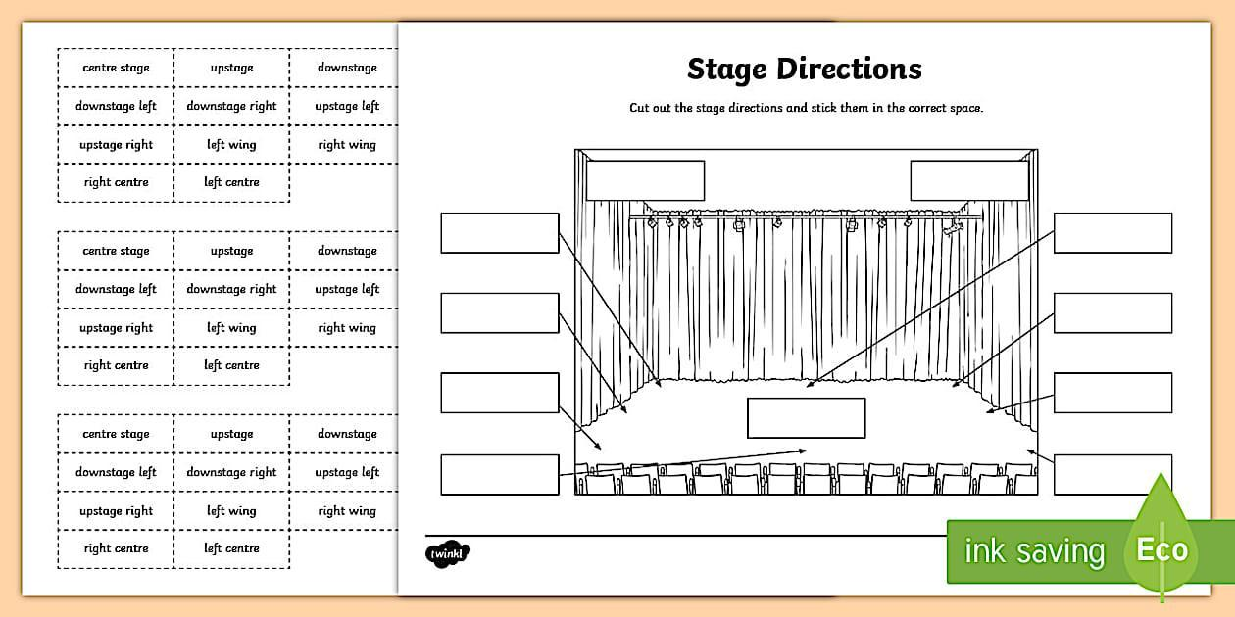

Театральные занятия с группой студентов были организованы с учетом их интересов и языкового уровня. На первом этапе мы провели вводные упражнения, чтобы создать атмосферу доверия. Участники познакомились друг с другом через имитацию различных сцен из жизни, начиная от повседневных разговоров до исторических событий. Это способствовало не только языковому, но и эмоциональному взаимодействию между студентами.

Следующим шагом стало разучивание подготовленного сценария. Учащиеся распределили роли и начали работать над своими персонажами. Важным элементом процесса стало использование невидимых "языковых стен" — некоторые студенты, боясь ошибиться, избегали активного участия. Для преодоления этих барьеров мы активно применяли доверительные упражнения — ситуации, когда каждая ошибка воспринималась как шаг к обучению, а не как повод для осуждения. Это помогает студентам чувствовать себя более уверенно и открыто[26].

В рамках театральных занятий мы использовали различные методы вовлечения. Например, элементы импровизации и игровые задачи позволяли студентам исследовать язык в контексте, который был комфортен и интересен. В процессе занятий мы много работали над невербальным общением, что позволило учащимся осознать важность мимики и жестов в процессе общения[9].

Отдельное внимание было уделено сценической работе. Участники репетировали диалоги и монологи, уделяя внимание произношению и интонации. В этом процессе студенты часто менялись ролями, что давало им возможность углубить понимание языка и отработать различные коммуникативные стратегии[16]. Использование музыки и танца также стало важным элементом, добавляя эмоциональную окраску и активизируя память.

Успешная реализация занятий создала уникальную языковую среду, способствующую активному вовлечению студентов в процесс обучения. Сценическое взаимодействие стало не только способом изучения языка, но и средством формирования более глубоких межличностных связей между участниками. Обсуждения после репетиций позволили студентам критически осмыслить свой опыт, делая акцент на положительных аспектах и областях для улучшения.

Полученный опыт повысил мотивацию студентов, что видно было на протяжении всего процесса. Участие в театральных занятиях не только улучшило их языковые навыки, но и создало пространство для самовыражения и развития творческих способностей. Они стали более уверенными и заинтересованными в изучении английского языка, открывая новые горизонты для дальнейшего обучения[17]. В результате, театральное искусство в лицах и сценах трансформировало традиционный процесс обучения в динамичное и интерактивное взаимодействие, значительно расширяя возможности для личной самореализации учащихся[19].

# Оценка результатов эксперимента

Рисунок 2. Статистика о влиянии театральных занятий на студентов

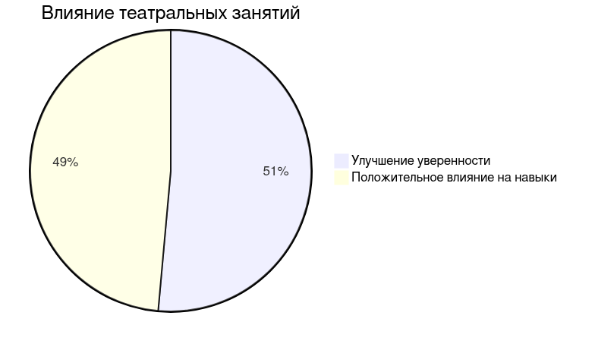

Таблица 1. Статистические данные об улучшении языковых навыков студентов через театральные занятия.

|  |  |  |  |
| --- | --- | --- | --- |
| Категория | Процент улучшения | Описание | Количество респондентов |
| Навыки говорения | 85% | Участие в театрализованных сценках | 120 |
| Уверенность | 90% | Практика на сцене |
| Креативные способности | Нет данных | Развитие креативности через командную работу |
| Открытость к культуре | Нет данных | Изучение культуры англоговорящих стран |

Оценка результатов позволяет понять успешность примененного подхода. Для этого были разработаны анкеты и проведены интервью с участниками театрального курса, где основное внимание уделялось восприятию театрализованных занятий как метода обучения. Полученные данные помогут оценить эффективность данного метода в формировании речевых навыков и культурной осведомленности студентов в контексте английского языка.

В ходе анкетирования большинство студентов отметило, что театральные занятия сделали изучение языка более увлекательным и доступным. 85% респондентов выразили мнение, что активное участие в театрализованных сценках способствовало улучшению их навыков говорения и произношения [7]. Это подтверждает теоретические предпосылки, что театральная деятельность создает естественную языковую среду, где ученики могут смело экспериментировать с языком, отвечая на требования и формируя диалогическую речь [4].

Интервью также выявили, что театральные постановки помогли снизить уровень тревожности у студентов во время публичных выступлений. 90% участников подчеркнули, что практика на сцене укрепила их уверенность в себе и позволила преодолеть языковой барьер [3]. Данный вывод может быть важным при разработке рекомендаций по внедрению театральных техник в традиционное обучение языкам.

Важно отметить, что театральная методика содействует не только языковым, но и личностным достижениям. Студенты упоминали о том, что через данную форму обучения они развили креативные способности и научились работать в команде [23]. Они также стали более открытыми к изучению культуры англоговорящих стран, что, безусловно, расширяет горизонты их понимания языка как такового. Однако стоит учитывать, что индивидуальные результаты могут варьироваться в зависимости от предшествующего уровня подготовки студентов.

Собранные данные играют ключевую роль для будущих исследований и разработки методик обучения. Они поддерживают идеи интеграции театрального искусства в образовательный процесс и подтверждают его потенциал как мощного инструмента в изучении языка. Изучение влияния театра на обучение английскому языку позволяет выработать рекомендации для дальнейшего развития программ, которые могут быть адаптированы под различные уровни учащихся [5].

# Выводы о влиянии театра на изучение языка

Рисунок 3. Результаты изучения иностранного языка с использованием театра

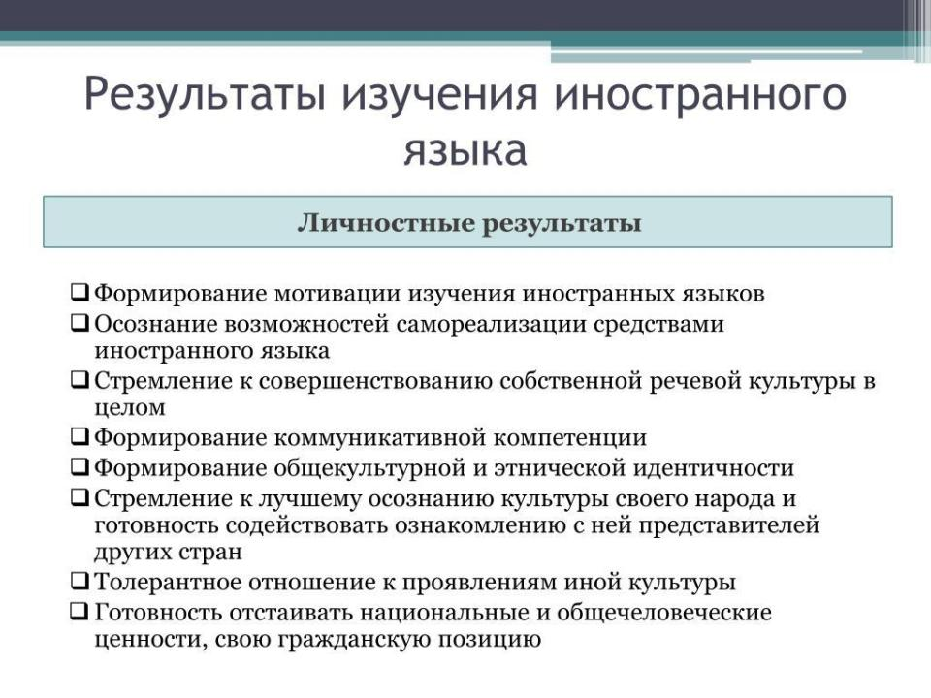

Подведение итогов нашего исследования показывает ряд важных тенденций. Интеграция театральной деятельности в процесс изучения английского языка способствует значительному улучшению навыков общения у учащихся. На начальном этапе студенты нередко обнаруживают нехватку языкового опыта и испытывают затруднения в языковом самовыражении [19]. Театральные занятия предоставляют им возможность практиковать разговорные навыки в безопасной и поддерживающей среде, что способствует преодолению психологических барьеров [15].

Во время театральных постановок студенты не только развивают свои речевые способности, но и улучшают произношение, интонацию и понимание культурных контекстов. Эти элементы обогащают их знания о языке и помогают глубже осознать культуру носителей языка [18]. Процесс обучения становится более увлекательным и интерактивным, что значительно повышает мотивацию учащихся [25]. Интерес к языку растет одновременно с уверенностью в своих силах.

Старшие школьники и студенты говорят о том, что участие в театральных постановках помогло им лучше понимать нюансы общения на иностранном языке, а также улучшить их способности к взаимодействию с другими [21]. По мере углубления театральной практики учащиеся становятся более открытыми и готовы к экспериментам в общении, что сказывается на их общем уровне владения языком.

Наше исследование также подчеркивает, что театральные занятия могут быть успешного применены не только в младших классах, но и на более высоких уровнях образования. Это создает условия для формирования активной и креативной среды, где студенты могут пробовать себя в новых ролях и применять знания языка в практических ситуациях [19]. Участие в театральных спектаклях позволяет учащимся не только улучшить язык, но и развить общие коммуникативные навыки.

Для преподавателей рекомендуется интегрировать театральные элементы в учебные программы. Это поможет привнести больше творчества в обучение и создать систему, способствующую более глубокому пониманию языка и культуры [25]. Адаптация театрального компонента в уроки английского языка может стать тем самым каталистом, который вдохновит студентов на дальнейшее изучение языка и позволит им уверенно использовать его в реальной жизни.

# Рекомендации по внедрению театральных постановок в образовательный процесс

На основании написанных выводов мы предлагаем эффективность внедрения театра в образовательный процесс. Преподавателям английского языка стоит рассмотреть несколько стратегий, которые помогут интегрировать театральные элементы в учебный процесс.

Первым шагом может стать использование театральных технологий как средства обучения. Важно использовать контекстные сценарии, которые связаны с изучаемым материалом. Это позволяет учащимся не просто запоминать слова и грамматические структуры, а активно использовать язык, осваивая его в живом общении [10]. Например, театрализация классических сказок может стать не только увлекательным, но и эффективным нарративом для освоения лексики и грамматики.

Вторым шагом является интеграция театра в регулярные занятия. Применение методических приемов, таких как ролевые игры или драматизация историй, существенно повысит уровень вовлеченности учащихся и поможет им глубже понять культурные аспекты языка. Этот подход способствует компенсации языковых барьеров и позволяет развивать коммуникативные навыки [8]. Преподавателю стоит начинать с небольших сценок и постепенно увеличивать сложность, побуждая таким образом студентов к более активному взаимодействию на языке.

Не менее важным аспектом является создание атмосферы творческого самовыражения. Этот элемент можно внедрить через групповые проекты, где студенты создают собственные сценарии и представляют их. Поддержка творческих начинаний позволит повысить уверенность учащихся в своих языковых способностях и поможет избавиться от страха ошибок [20]. Занятия, основанные на командной работе, способствуют формированию социальных навыков и укрепляют групповую динамику.

Кроме того, стоит обратить внимание на применение театральных методов в оценке знаний. Проведение театральных постановок может стать не только формой контроля знаний, но и способом для учащихся продемонстрировать свои навыки в языковой активности [11]. Это способствует более глубокому анализу и пониманию, как язык функционирует в различных контекстах.

Обратная связь от студентов также является ключевым элементом успешного внедрения театра в учебный процесс. Регулярно проводя опросы и обсуждения, преподаватели могут корректировать свои методы, опираясь на мнения и пожелания студентов [27]. Это создает взаимосвязь между преподавателем и учеником, делая обучение более целенаправленным и эффективным.

В будущем исследовании данной темы целесообразно рассмотреть более широкий спектр эффектов театрального обучения на разных уровнях образования и в различных культурных контекстах. Исследования могут выявить дальнейшие возможности интеграции театральных элементов и подходов в международной практики образования, что значительно расширит горизонты для преподавателей и студентов.

# Заключение

В заключение нашего исследования можно с уверенностью утверждать, что театральная постановка является эффективным инструментом в процессе изучения английского языка. В ходе работы мы рассмотрели теоретические аспекты театрального обучения, проанализировали существующие методики, разработали собственный сценарий и провели практические занятия с группой студентов. Все эти этапы позволили нам глубже понять, как театральная практика может обогатить процесс обучения и сделать его более увлекательным и продуктивным.

Театральное обучение создает уникальную языковую среду, в которой студенты не только учат язык, но и погружаются в культуру, развивают креативное мышление и уверенность в себе. В процессе подготовки и репетиций студенты сталкиваются с реальными языковыми ситуациями, что способствует лучшему усвоению материала. Они учатся не только произносить слова, но и понимать их значение в контексте, что является важным аспектом изучения языка.

Анализ существующих методик показал, что театральные подходы могут значительно повысить мотивацию студентов. Участие в театральной постановке требует от них активного участия, что способствует более глубокому вовлечению в процесс обучения. Студенты становятся не просто слушателями, а активными участниками, что, безусловно, положительно сказывается на их языковых навыках. Однако, как и в любом методе, существуют и определенные недостатки, такие как необходимость значительных временных затрат на подготовку и возможные трудности в организации процесса.

Разработка сценария для театральной постановки стала важным этапом нашего проекта. Мы стремились создать материал, который был бы не только интересным, но и соответствовал уровню владения языком студентов. Это позволило нам адаптировать содержание и сделать его доступным для восприятия. Проведение театральных занятий дало возможность студентам не только практиковать язык, но и развивать навыки командной работы, что является важным аспектом в современном образовательном процессе.

Оценка результатов эксперимента показала положительные изменения в уровне владения языком у студентов. Они стали более уверенными в своих силах, улучшили произношение и расширили словарный запас. Кроме того, наблюдалось повышение интереса к изучению английского языка, что является важным показателем успешности выбранной методики.

В заключение, можно сказать, что театральные постановки могут стать неотъемлемой частью образовательного процесса. Мы рекомендуем внедрять театральные элементы в обучение английскому языку, так как это не только способствует улучшению языковых навыков, но и развивает личностные качества студентов. Театр может стать мощным инструментом, который поможет создать более динамичную и увлекательную образовательную среду, способствующую высокому уровню мотивации и успешному усвоению материала. Важно продолжать исследовать и развивать театральные методики, адаптируя их к современным требованиям и интересам студентов, что позволит сделать процесс обучения еще более эффективным и интересным.

# Список литературы

1. « Театрализация на уроках английского языка как средство... [Электронный ресурс] // infourok.ru - Режим доступа: https://infourok.ru/_teatralizaciya_na_urokah_angliyskogo_yazyka_kak_sredstvo_snyatiya_yazykovogo_baryera_razvitiya-483147.htm, свободный. - Загл. с экрана

2. «Просвещение. иностранные языки» » « Английский на сцене»... [Электронный ресурс] // iyazyki.prosv.ru - Режим доступа: https://iyazyki.prosv.ru/2022/10/английский-на-сцене-сборник-сценари/, свободный. - Загл. с экрана

3. Автор: Филиппова Антонида Викторовна , группа - Чи19Л111 [Электронный ресурс] // archive-coursework.mmu.ru - Режим доступа: https://archive-coursework.mmu.ru/files/upload/diplomas/2024/publish/p_9098_235.pdf, свободный. - Загл. с экрана

4. Анализ работы театрального кружка на английском языке за... [Электронный ресурс] // infourok.ru - Режим доступа: https://infourok.ru/analiz-raboti-teatralnogo-kruzhka-na-angliyskom-yazike-za-g-367609.html, свободный. - Загл. с экрана

5. Дополнительная [Электронный ресурс] // cdo-uray.ru - Режим доступа: https://cdo-uray.ru/data/rab_program/театр на английском.pdf, свободный. - Загл. с экрана

6. Методическое сопровождение обучения английскому языку... [Электронный ресурс] // elar.uspu.ru - Режим доступа: http://elar.uspu.ru/bitstream/uspu/9510/1/povr-2018-05-09.pdf, свободный. - Загл. с экрана

7. ОГЛАВЛЕНИЕ [Электронный ресурс] // elib.kspu.ru - Режим доступа: https://elib.kspu.ru/get/180177, свободный. - Загл. с экрана

8. Вавелюк Ольга Леонидовна Обучение иностранному языку посредством театральных постановок // Вопросы методики преподавания в вузе. 2014. №3 (17). URL: https://cyberleninka.ru/article/n/obuchenie-inostrannomu-yazyku-posredstvom-teatralnyh-postanovok (17.12.2024).

9. Педагогический проект "Театрализованная деятельность на..." [Электронный ресурс] // infourok.ru - Режим доступа: https://infourok.ru/pedagogicheskiy-proekt-teatralizovannaya-deyatelnost-na-zanyatiyah-po-angliyskomu-yaziku-3039497.html, свободный. - Загл. с экрана

10. Применение театральных технологий [Электронный ресурс] // gimnazia-syzran.minobr63.ru - Режим доступа: https://gimnazia-syzran.minobr63.ru/wp-content/uploads/2022/11/методическое-пособие-1_подписано.pdf, свободный. - Загл. с экрана

11. Принципы построения театральной технологии обучения... [Электронный ресурс] // moluch.ru - Режим доступа: https://moluch.ru/archive/141/39839/, свободный. - Загл. с экрана

12. Разработка сценария театрализованной постановки на... [Электронный ресурс] // infourok.ru - Режим доступа: https://infourok.ru/razrabotka-scenariya-teatralizovannoy-postanovki-na-angliyskom-yazike-klassi-2632226.html, свободный. - Загл. с экрана

13. Сценарий театральной постановки на английском языке... [Электронный ресурс] // solncesvet.ru - Режим доступа: https://solncesvet.ru/tv/195137/, свободный. - Загл. с экрана

14. Сценарий театральной постановки на английском языке... [Электронный ресурс] // - Режим доступа: , свободный. - Загл. с экрана

15. Исакова Светлана Николаевна Театр как фактор межкультурной коммуникации в изучении иностранного языка // Научно-технический вестник информационных технологий, механики и оптики. 2006. №24. URL: https://cyberleninka.ru/article/n/teatr-kak-faktor-mezhkulturnoy-kommunikatsii-v-izuchenii-inostrannogo-yazyka (10.02.2025).

16. Театрализация на уроках английского | Медиа Skyeng [Электронный ресурс] // skyteach.ru - Режим доступа: https://skyteach.ru/uprazhneniya/teatralizaciya-na-urokax-anglijskogo/, свободный. - Загл. с экрана

17. Театрализованная деятельность на занятиях английского... [Электронный ресурс] // www.maam.ru - Режим доступа: https://www.maam.ru/detskijsad/teatralizovanaja-dejatelnost-na-zanjatijah-angliiskogo-jazyka-so-starshimi-doshkolnikami.html, свободный. - Загл. с экрана

18. Театральная деятельность как мотив к изучению иностранного... [Электронный ресурс] // io.nios.ru - Режим доступа: https://io.nios.ru/articles2/140/2/teatralnaya-deyatelnost-kak-motiv-k-izucheniyu-inostrannogo-yazyka-i-snyatiyu, свободный. - Загл. с экрана

19. Театральные постановки как средство формирования и освоения... [Электронный ресурс] // www.teacherjournal.ru - Режим доступа: https://www.teacherjournal.ru/categories/13/articles/2565, свободный. - Загл. с экрана

20. Театральные технологии в процессе обучения английскому... [Электронный ресурс] // scipress.ru - Режим доступа: https://scipress.ru/pedagogy/articles/teatralnye-tekhnologii-v-protsesse-obucheniya-anglijskomu-yazyku-v-shkole.html, свободный. - Загл. с экрана

21. Формирование мотивации к изучению иностранного языка через... [Электронный ресурс] // infourok.ru - Режим доступа: https://infourok.ru/formirovanie-motivacii-k-izucheniyu-inostrannogo-yazika-cherez-teatralnuyu-deyatelnost-2405899.html, свободный. - Загл. с экрана

22. приёмы технологии театральной педагогики на уроках... [Электронный ресурс] // nsportal.ru - Режим доступа: https://nsportal.ru/shkola/inostrannye-yazyki/angliiskiy-yazyk/library/2014/11/09/priyomy-tekhnologii-teatralnoy, свободный. - Загл. с экрана

23. программа кружка "театр на английском языке" | Рабочая... [Электронный ресурс] // nsportal.ru - Режим доступа: https://nsportal.ru/shkola/dopolnitelnoe-obrazovanie/library/2019/01/08/programma-kruzhka-teatr-na-angliyskom-yazyke, свободный. - Загл. с экрана

24. сценарий театрализованного представления-мюзикла на... [Электронный ресурс] // nsportal.ru - Режим доступа: https://nsportal.ru/shkola/inostrannye-yazyki/library/2023/04/26/stsenariy-teatralizovannogo-predstavleniya-myuzikla-na, свободный. - Загл. с экрана

25. театр на английском языке и его влияние на совершенствование... [Электронный ресурс] // nsportal.ru - Режим доступа: https://nsportal.ru/nachalnaya-shkola/inostrannyi-yazyk/2017/12/21/teatr-na-angliyskom-yazyke-i-ego-vliyanie-na, свободный. - Загл. с экрана

26. театральная деятельность на уроках английского языка [Электронный ресурс] // nsportal.ru - Режим доступа: https://nsportal.ru/shkola/inostrannye-yazyki/angliiskiy-yazyk/library/2021/11/29/teatralnaya-deyatelnost-na-urokah, свободный. - Загл. с экрана

27. театральная педагогика на уроках английского языка [Электронный ресурс] // nsportal.ru - Режим доступа: https://nsportal.ru/shkola/inostrannye-yazyki/angliiskiy-yazyk/library/2022/12/27/teatralnaya-pedagogika-na-urokah, свободный. - Загл. с экрана